深度 | 蔡逆想打巷战？它想多了....

[有理儿有面](javascript:void(0);)

**有理儿有面**

微信号 youli-youmian

功能介绍 你说是不是

2023-01-01[原文](https://mp.weixin.qq.com/s?__biz=Mzg3MjEyMTYyNg==&mid=2247579067&idx=2&sn=abf6dfa23d9d8073e505010e44505007&chksm=cef7e1cef98068d8bbc7164edfa930a7efbfc5ae322cb67d327b2f8a0bfc63b96e6faa0e0d3a&scene=27#wechat_redirect&cpage=204) 发表于

收录于合集

以下文章来源于坏土豆不哭 ，作者坏土豆



坏土豆不哭

.

陪我的国一起逆袭

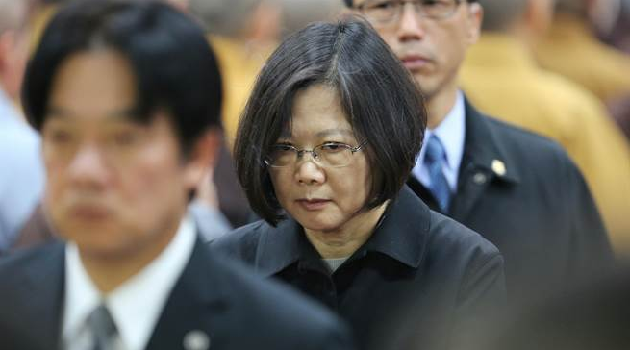

蔡逆将兵役宣布延长一年，同时，配合现在美国目前军售的武器，非常清楚蔡逆想打巷战，想在台湾省搞血肉磨坊来拖住解放军.......

遗憾的是牠想多了，以我对解放军的了解，**根本不会给牠这样的机会。**

**坏土豆 作品**

**首发于微信号 一个坏土豆**

**陪我的国一起逆袭**

1、聊聊台湾的兵役；

2、美国和蔡逆究竟打的什么算盘？

3、想打巷战？想多了！

**1、聊聊台湾的兵役；**

正常情况下，台湾伪当局设置的兵役期是不断缩减的。

在最早妄想「反攻大陆」的时候，设置的兵役最短为**2年**，而海军空军作为特殊兵种服役期长达**3年**。

那时台湾省搞的是**全义务兵役制**，即所有男子必须**强制性**服兵役，一旦过了15岁生日，就被兵役单位列管，出境之前需要经过严格的审批。

当时的台湾当局丧心病狂，即使服完兵役也不算完，退役后在55岁之前都视为准军事人员，随时准备接受军队的召集和参加军事训练，一旦违抗命令就会被视为逃兵，要被送去吃牢饭。

在90年代前，台湾省号称**百万熊兵**，常年维持在70万人以上的部队，带来了沉重的经济负担。

到了90年代之后，实在是搞不动了。一方面是经济上扛不住，另一方面强制兵役越来越不得人心，关键所有人也都知道所谓的「反攻大陆」不过是痴心妄想而已，民间反对兵役的声音越来越大，青年们各种想办法找理由当逃兵，达官显贵的子女们更不愿意，只要有机会就逃兵役，时不时就有丑闻爆出.....

于是台湾伪当局开始不断减少兵役时间。

到2008年将服兵役的年限缩减到**12个月**。

但即使是这样，反对的声音依然波涛汹涌，根本没人愿意去当兵，当时做民调，愿意服兵役的10个人里面连3个都不到。

于是在马英九竞选台湾省**伪省长**期间，承诺当选后将台湾省由义务兵制改为募兵制，就是不再强制服兵役，而是愿意当兵才去当，并准备用10年的时间将台湾省的士兵调整为全募兵制。

马英九的想法是挺好的，也得到了台湾省各界的支持，可是推进的时候发现根本搞不定。

因为强制服兵役都一堆人想着做逃兵，何况现在自愿去当兵，谁疯了才去给台湾当局去做炮灰.....

于是从这个时候开始，台湾省的军队开始严重的缺员，**原计划的18万自愿役始终无法满员**，而所谓的「主战部队」更是严重减员，没人愿意去当兵。

台湾省联合新闻网说，台陆军、海军陆战队、防空暨导弹指挥部等，目前都仍有**七成以上主战部队**没有达到战斗标准，台海军更有**九成以上**主战舰艇没有达到编制要求的90%，还有其中许多主战部队编现比均低于七成。

台军基层部队少尉、中尉、上尉军官与士官，目前大批缺员2.5万人以上，各军种的中尉、少尉、上尉都严重缺员，其中陆军缺员最多。

看到没人愿意当兵，台湾当局很着急。

为了招到兵，他们也是拼了，各种手段都上了......

简单来说就两招，**一个是色诱，一个是利诱**。

所谓色诱，就是让台湾省的女士官出面，各种撩拨挑逗，让台湾青年去服兵役。

2019年时，一名叫Hong-Lin Chen的台军女士官3月2日在媒体贴出这样一段撩人的文字:「我想找个人陪我,你愿意吗?」

别误会，这不是社交与征婚广告，这是台湾省近几年最常见的征兵广告。

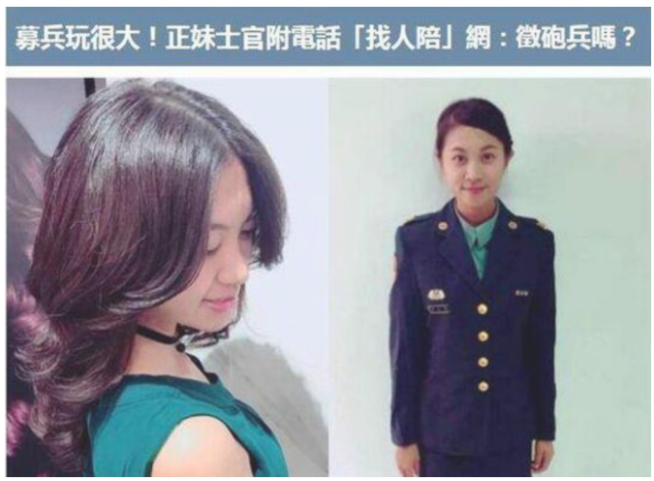

Hong-Lin Chen先色诱完后，就开始利诱，在媒体上隆重推荐:「这礼拜听到一个新方案,如果你的年龄符合22-32岁又大学毕业,你就可以进来服役一年,月薪48990,这很适合对国家有热情又想存一笔钱的人。如果听到这里已经有点兴趣,或者你周遭有适合也符合且有兴趣的人,欢迎私信或拨打电话」

台湾省的「中国时报」对此嘲讽道：

近来国军募兵广告铺天盖地,电视、电影院都可见,连士官干部都挖空心思想拉人入营，最常见的就是让美女士官带头色诱......

以色诱之，是呆蛙伪防务的一贯措施，三军各显神通，海军推出「暖心英雄」猛男辣妹月历宣传，从女兵中寻找身材好，颜值高的女兵着装暴露，就希望能让台湾男青年看到后激动得不能自持，精虫上脑赶紧往军队里跑....

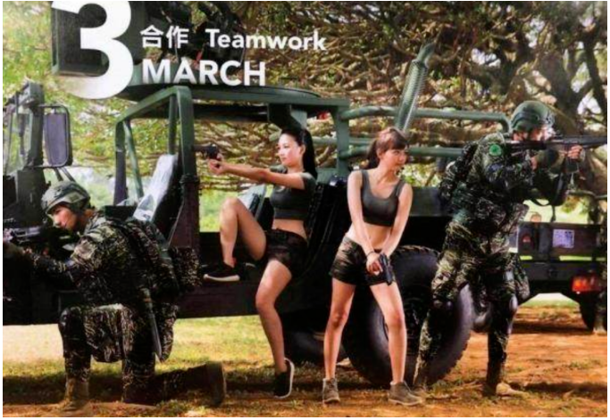

各种暗示：你造吗，军中美女正妹多，来了陪你训练也不辛苦，额且啊，还有高额补助耶，心动了吗，真的咧，不然咧你想怎样？

台湾陆军也不甘示弱，找出容颜姣好的女兵，去拼颜值，嘟嘴卖萌各种撩拨...赤裸裸的说到：

新来的妹子，我们的未来会更好....

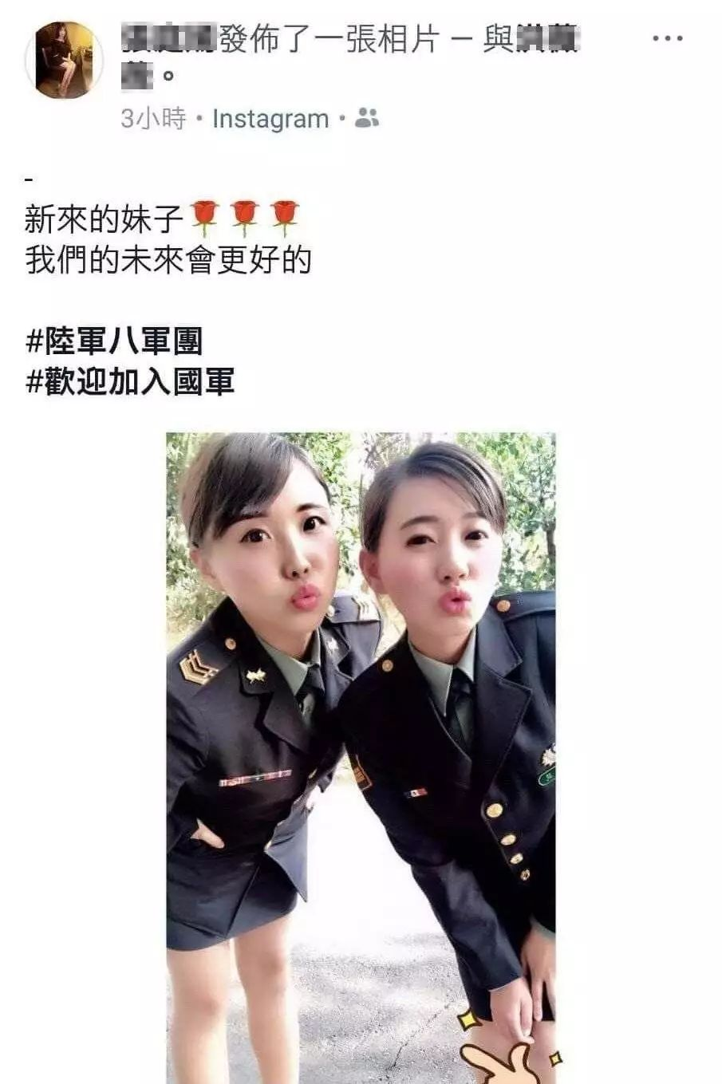

但是，即便台湾伪当局做到了这一步，还是缺员严重，没人愿意去当兵......

因为台湾青年就算再傻逼，再想泡妞也不会为了这个去当兵啊，最后呆蛙放了大招，**搞兼职**...「平日上班，周末入营」，「上午上班，下午当兵」.....

2017年起试行「周末战士」制度，「每月入营2天，1次演训7天」、全年入营29天为原则，甄选短期入营对象会锁定「退伍后8年内」且具有「高专长」、「高技术」、「高战力」三高条件的后备官兵为主。

另外，「即将退伍」的志愿役现役官兵也是优先甄选对象，而日薪比照志愿役现役官兵基准发给。

最终台湾省的搞法是强制征兵的义务兵与募兵的自愿兵结合起来搞，计划是募兵占6成，义务兵占4成。

为了让台湾青年对服兵役不要那么抗拒，就开始不断的降低训练难度，最好是把军事训练搞得跟度假一样轻松，这样大家不就不会意见那么大了吗？

**台湾省的军事训练有多轻松？**

蔡逆上任后首次到金门，行程备受瞩目。前往陆军航特部两栖侦察营，观看部队的操舟战技及水域战技综合演练。

但是，台军的军事训练就是在游泳池里面做技能演习.....这是所谓的最精锐的特种兵耶.....

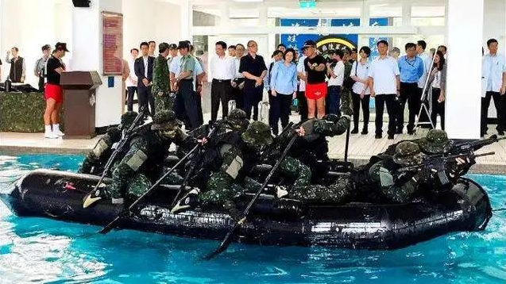

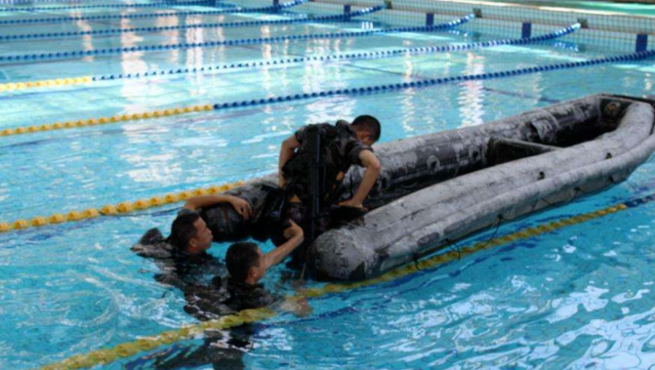

这个....呆蛙当局已经习以为常了，不到游泳池里训练，难道还到大海里训练？

海边的日头多毒啊，而且海水对皮肤也不好.....你要敢让我们到海里训练，我们就不当兵了......

而陆军训练打靶，不仅地上有软垫，还有超大遮阳伞护体，仿佛在海边沙滩悠闲度假。

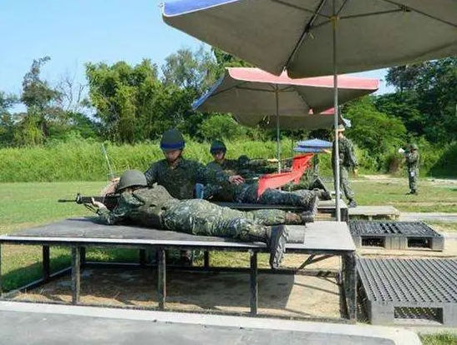

我跟你讲厚，我们待遇很好的，一点苦不吃的耶！实弹射击打靶训练，制作铁架，软垫，栈板，大型遮阳伞！……雨大不打，太热不打，太冷不打。

就这样的训练，结果可想而知，台军陆战队在高雄桃子园海滩演训期间发生橡皮艇翻船事故，造成7人落海，4人被救起后被紧急送医抢救，最终2死1重伤。

事发地点，水很深.....深达1.5米.....

其它各种低级错误也是频频出现.....

可即使是这样，养尊处优的台湾人也不太愿意干，于是到了2013年，将义务兵的兵役期一鼓作气减少到了4个月。

你们就到军营里面玩4个月，相当于大学生搞了个春游性质的军训，就这还不满意吗？

**那这4个月的军训是怎样的呢？**

真的是太惬意了，台湾媒体人爆料说：

第一，兵役期是4个月，如果你读过高中的或读过大学的，你可以少服役1个星期；

第二，基本训练是2个月，就4个月里面就有一半时间是基本训练的时间，而且长官不会训人，态度非常和蔼；

第三，每个连在集合场上课，每堂课中间有10分钟的休息时间，有小货车作为活动餐车开过来，卖三明治、吐司还有热的饮品作为点心，不过可惜是自费的。

第四，连队出操的时候会有救护车随行，每个连有一辆救护车，因为怕有的青年身体不好，尤其是夏天随时会出事.....

第五，如果身体过敏，体能较弱的士兵，他军服上有一个红色的臂章，这是什么？它是方便长官可以辨识，要小心这些人他体弱或者是有过敏，随时要小心他们可能出什么事；

第六，班长跟每一个士兵的家长都会定期的保持电话联系，随时照顾士兵的情绪；

第七，每个星期六和星期天都可以回家，星期六的一大早就会有游览车从军营把这些士兵送到台北或者是高雄，然后星期天的下午五点半，同一个时间集合，就把这些士兵接回到军营来了。

第八，每个月能够发6000元新台币，也就差不多1500块钱左右的人民币的零用钱，这看来还不错，像刚才说军训的时候还能够买零食，买饮料这点钱可能也就够了。

**你说这兵当的是多幸福？**

**就这样军训出来能干个啥？**

总而言之，言而总之，用4个字来形容台湾的军事状态，就是：

**一塌糊涂！**

你要说为啥会这样，因为台湾人又不是傻逼，反正训练4年也打不赢，训练4个月也打不赢，那为啥不训练4个月？

台湾省伪防务负责人邱郑国在接受媒体采访的时候说：

现在我们不能完全指望美方.....

呆蛙人听了说：是的唷，根本打不赢，你们还进口美国的瘦肉精猪肉，我们都中毒了捏，大陆就没得吃唷，一整个就被他们打败了啦.....

你们很机车唉，我们就能扛四小时，美国开会都要开一个星期耶......

随后，邱郑国公布了「毒蛙战略」，说大陆打过来，一定是先打东沙岛，所以驻岛官兵要与东沙「共存亡」....

你们要记住吼，你们死了呆蛙才能生哟，你们要是没有死，呆蛙就麻烦了，不然捏，你想怎么样？

是啊，不然捏，你想怎么样？

邱振国要驻岛官兵「共存亡」，呆蛙民众怎么想呢?

台媒在街头采访路人，问你如果是士兵，你咋办？结果75%的呆蛙民众选择是：

**守不住就撤退啊，不然捏？部长你上啊，你行你上哟.....**

**我们不是来度假的吗？凭啥还要共存亡啊....**

**2、美国和蔡逆究竟打的什么算盘？**

如果大陆发动统一战争，美国会来救吗？

傻子都知道，这是不可能的事情，虽然不是一回事，就从俄乌战争做参考，从2月份到现在，美国做了多少次承诺和保证了，一次次的告诉俄罗斯和乌克兰，自己绝对不可能参加战争。

但是如果以俄乌战争为参考，又给了美国和蔡逆很多幻想，美国本以为乌克兰会和阿富汗一样，几天就丢掉，没想到居然把俄罗斯拖进了泥潭。

那么现在对美国和蔡逆来说，目标就变了。

**对于蔡逆来说**，牠也不会比其它人蠢，知道美国不会来救，牠要做的就是争取时间，为自己赢得跑路的机会。

台湾伪当局这么多年的演练，其实演练的目标很简单，就是针对自己的亲爹，主要内容就是反登陆，主要的武装力量全部集中在台湾省的西岸，以阻挡中国人民解放军登陆。

而大部分的逃生快艇和运输飞机集中在台湾省的西岸。

**到时候，东岸赢得时间，让蔡逆带领民进党当局从西岸跑路。**

现在的台军，无外乎就是为蔡逆争取多几个小时时间，在解放祖国的战争发起后，让牠有时间撤到美国。

原来蔡逆的想法是解放军军机从福建起飞到台北，总有一定的时间差让牠做准备，但是自从上次佩洛西窜访事件后，所谓的海峡中线根本就不存在了，解放军的军机随时越过中线开到海岸线附近，军舰更是随时过来拜访，不知道啥时候就会飞过来......这相当于留给蔡逆的准备事件直接缩水了一大半以上。

**想到这里蔡逆就心惊肉跳.........**

**而对于美国来说**，也压根没想过以台军的战斗意志，能够阻挡统一的脚步。

美国的算盘是全力武装台军，能支撑多久支撑多久，最大限度的增加大陆统一祖国的难度，在解放战争时最多的造成人道主义灾难，这样美国掌握的全球媒体就能发疯一样的狂喷，给大陆造成全面的舆论压力。

而同时就可以纠结自己的所谓盟友，以人权为名义进行全面的制裁，打击和摧毁中国的经济......

这就是美国的全部想法罢了，至于日本，最多到时候只能是叫得欢，它如果丧心病狂真的想所谓「协防台湾」，美国估计要疯了，因为到时候不仅中国会统一，美国会把日本都给丢了.....

也正是因为这样想的，美国最近对台湾省的1.8亿军售，目标非常清晰。

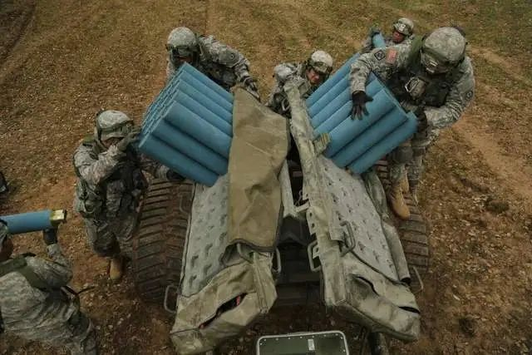

如主要提供的火山反坦克布雷系统。这是美国制造的全自动化的反坦克布雷系统，只需要4分钟就能布设每3平方米两个地雷，纵深1千米的雷区。

同时，这种布雷系统还能设置15天内任何时间让地雷自爆.....

再加上美国向台湾当局不间断的提供各种单兵导弹发射装置，其目的就是要将大陆拖到巷战之中，用意在解放台湾的过程中造成大量伤亡.....到时候，还可以安排反坦克布雷系统的地雷自爆，然后将锅甩到大陆的头上。

而差不多同一时间，在12月27日蔡逆宣布，自2024年起义务役延长为一年。

蔡逆不仅现场公布了这决定，并在自己的脸书上发了长文，明确说要备战。

备啥战？

因为美国现在认为在**2025年左右**大陆非常有可能发动解放战争，所以，留给牠们的时间.....不多了。

于是，在美国的配合下，蔡逆一方面延长兵役时间来训练牠的草莓兵，好歹要让他们学会单兵导弹怎么用吧，另外一方面加强士兵的装备，尤其是巷战的各种武装。

到时候一旦新的解放战争开始，蔡逆就可以一方面让士兵去做炮灰，拖住西岸的解放军攻势，一方面自己好赶紧撒丫子从东岸跑路.....

至于台湾省以后是烈火融城还是血肉磨坊，蔡逆说关我啥事，反正我钱赚够了，在美国吃10辈子都不愁。

而蔡逆也非常聪明，给自己留了一定的准备时间，将延长兵役的时间设定为2024年，因为牠也知道台湾人不傻，一旦现在要延长兵役，必然是山呼海啸的反对声，搞不好自己就要下台，于是就把时间留到了自己的任期后.....

这样就给了美国人一个交代，而至于到时候哪怕洪水滔天还是遍地狼烟，都和牠没关系了。

**3.想打巷战？蔡逆想多了.....**

那么对于这个事情怎么看呢？

我看有不少媒体说，针对这样的情况，最好的方式就是和统，要避免伤亡.....

我只能说这样的媒体**非蠢既坏**，呵呵，还没开始打就把底牌给蔡逆了，这不就是让牠更加有恃无恐，要加强从美国买军备吗，更加要以武拒统吗？

我还要说这样的媒体对解放军完全不了解......

当解放军是俄军吗？这恐怕是对解放军的最大侮辱了。

要知道中华民族才是全球唯一的真战斗民族......

虽然这个比喻不恰当，但如果换做是解放军的参谋去打俄乌战争，我认为可以参考的是中越战争，看看当时的谅山战役是怎么打的。

我原来写的中越5中如下：

**在遭遇了一天的重炮打击之后，越军伤亡惨重，还没有完全溃败，妄图依托城市进行巷战。**

**那我们是怎么做的呢？我们难道和他们一个房子一个房子的打？**

**我军把很多炮拉到城内进行直射，对房屋进行挨个摧毁，对所有有可能隐藏越军的房屋进行点对点爆破......**

**最后，我们说不留一个房子就不留一个房子，整个谅山光秃秃的仅仅剩下了两根电线杆。**

**55军一战成名，3天时间夺取越军最重要的防守城市谅山，歼敌1.3万名，我军到河内再无障碍，就在眼前。**

**整个对越自卫反击战中，其中26天，我们一共发射了106万发炮弹。**

**这就叫穷则战术穿插，达则万炮齐鸣。**

**我们的战士是最可爱的人，是国家的宝贵财富，谁失心疯了才会去和敌人打交换比。**

**不过，我要说的是，整个对越自卫反击战中，我们没有伤害一个越南的平民，只歼灭了部分伪装成平民的越南游击队；**

**我们也没有炸毁一个民用设施，只摧毁了被越军用作支持战争的基础设施和用作掩体的房屋......**

**我军闪击越南，撤离的时候，整个越南北部几乎没有留下一个工厂，当然，这些工厂很多原来都是我们援助越南建立的。**

**我们说的这些，全世界都相信。**

**为啥呢，因为我们赢了，我们是仁义之师！**

如果是解放军，根本就不可能拖到现在采取炸乌克兰的基础设施，而是一开始就火炮洗地，让乌军在一天内彻底丧失战斗意志.......

如果俄军真的是和解放军一样是仁义之师的话，现在的乌克兰人民哪里会生活在寒冷与黑暗之中，早就俄乌一家亲，早就一起在搞基辅的新建设了，早就拜服俄军的威武之师了。

**乌克兰人民的痛苦早就结束了......**

所以，你如果要问蔡逆要打巷战怎么办？

**答案就是根本就不会给他们打巷战的机会**，强大的威慑力很快就会彻底摧毁蔡逆的抵抗意志。

不过，还会很多人会说，那边可是同胞啊，怎么能和其它战争比？

呵呵，你当余茂春是同胞，牠当你是同胞吗？人家一天到晚憋着心思弄死你。

正是因为台湾是我们的同胞，所以，我们要残酷无情对蔡逆和牠的爪牙们进行摧枯拉朽的打击，**才是对台湾同胞真正负责任的态度**。

以今天解放军的作战能力与装备，也就是一天不到就完事了........

嗯，我们绝对不会让台湾同胞感受到痛苦......

延长兵役一年，救不了蔡逆的命，只会让牠死得更快。

**想打巷战？解放军根本不会给牠这样的机会！连跑路的机会都不会给。**

[**有话想说，点击留言板-留言板**](http://mp.weixin.qq.com/s?__biz=MzkzNTI3MzE5NA==&mid=2247491420&idx=4&sn=c10eb4b10bea5dd97501aa4be5bd2442&chksm=c2b128d9f5c6a1cf82f167aab0cd2c1887f49bda86a505937920754a922d884bf2acbc73278f&scene=21#wechat_redirect)

[**有话想说，点击留言板-留言板**](http://mp.weixin.qq.com/s?__biz=MzkzNTI3MzE5NA==&mid=2247491420&idx=4&sn=c10eb4b10bea5dd97501aa4be5bd2442&chksm=c2b128d9f5c6a1cf82f167aab0cd2c1887f49bda86a505937920754a922d884bf2acbc73278f&scene=21#wechat_redirect)

### 精选留言

用户设置不下载评论